Chương 11. Mạng nơ ron nhân tạo.

- Nội dung
- Đôi nét về lịch sử Neural Network
- Ứng dụng NN
- Bộ phân lớp tuyến tính
- Mạng đa lớp
- Huấn luyện mạng
- Tài liệu tham khảo
Tài liệu môn học:
- “Data Mining : Concepts and Techniques”, J. Han, J. Pei, 2001
- “A Comparative Analysis of Classification Techniques on Categorical Data in Data Mining”, Sakshi, S. Khare, International Journal on Recent and Innovation Trends in Computing and Communication, Volume: 3 Issue: 8, ISSN: 2321-8169
- “Comparison of various classification algorithms on iris datasets using WEKA”, Kanu Patel et al, IJAERD, Volume 1 Issue 1, February 2014, ISSN: 2348 – 4470
- Đôi nét về lịch sử neural network

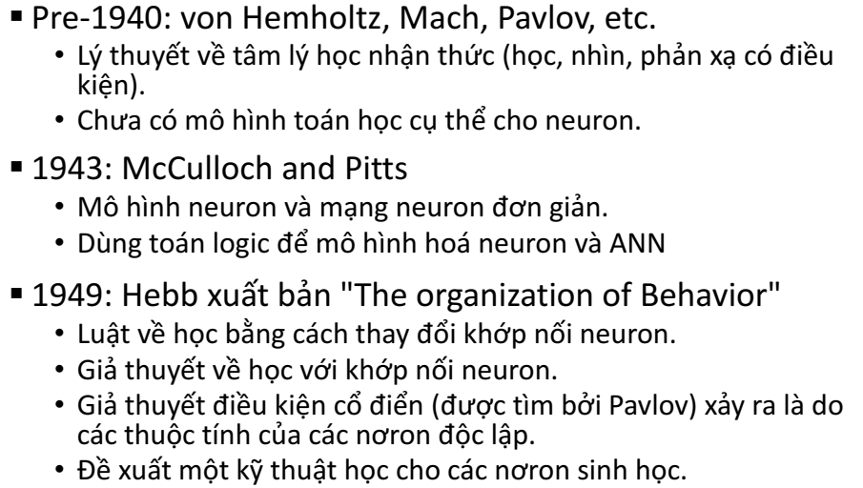
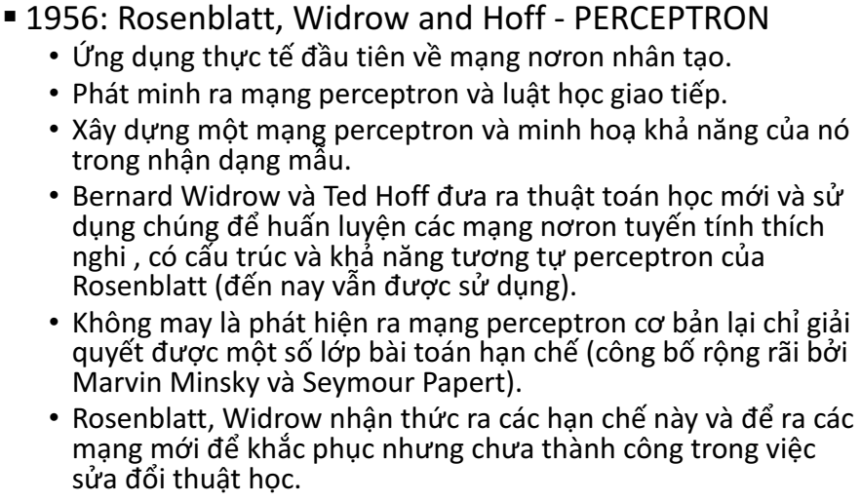

- Ứng dụng mạng nơron
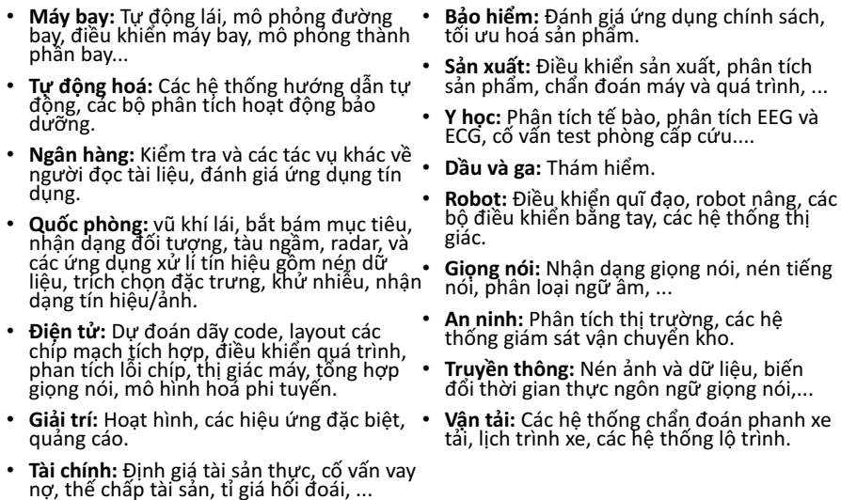

- Bộ phân lớp tuyến tính
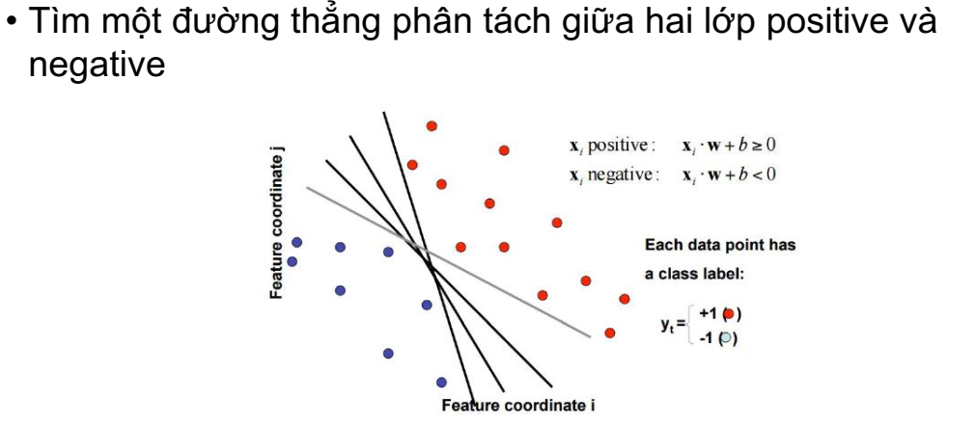
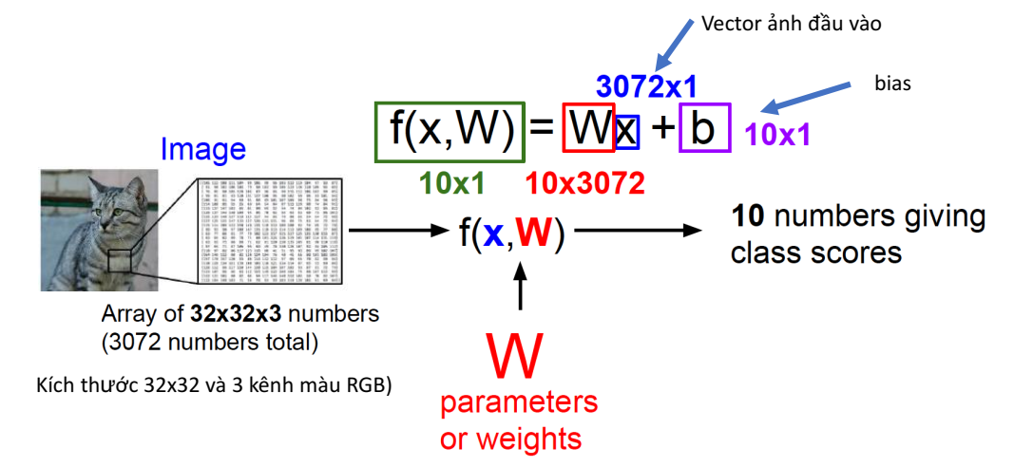
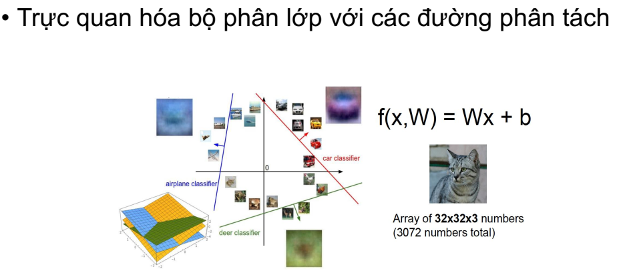

- Mạng nơron
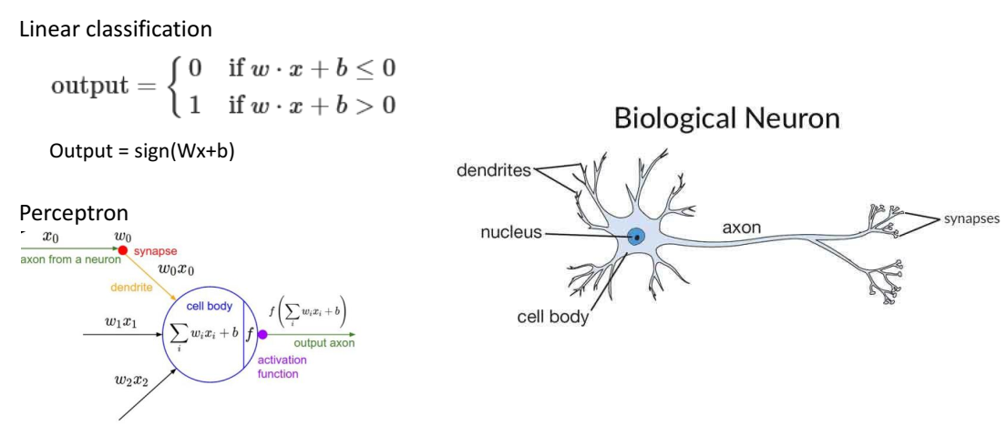
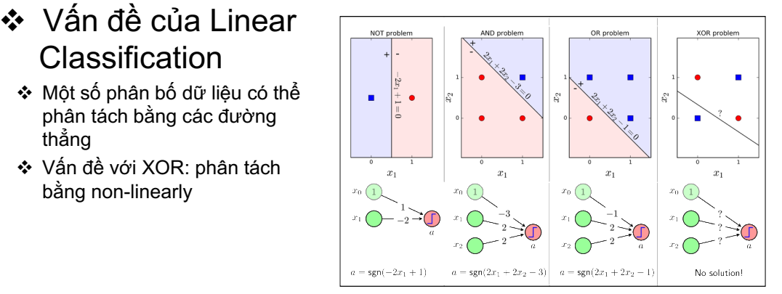
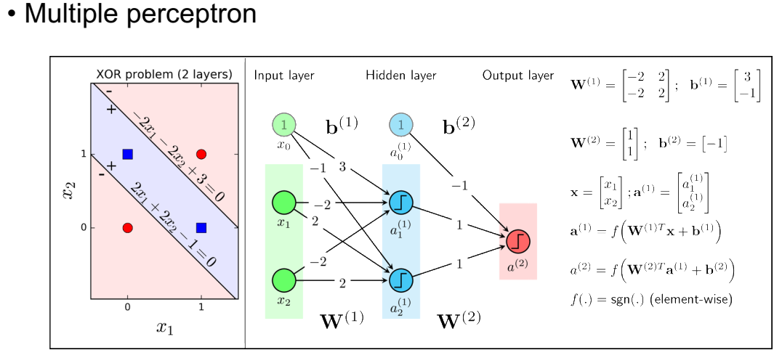
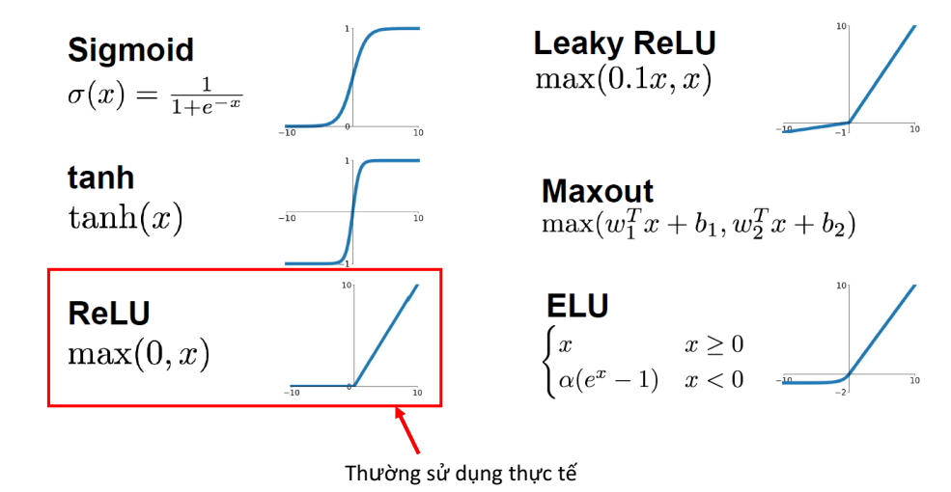
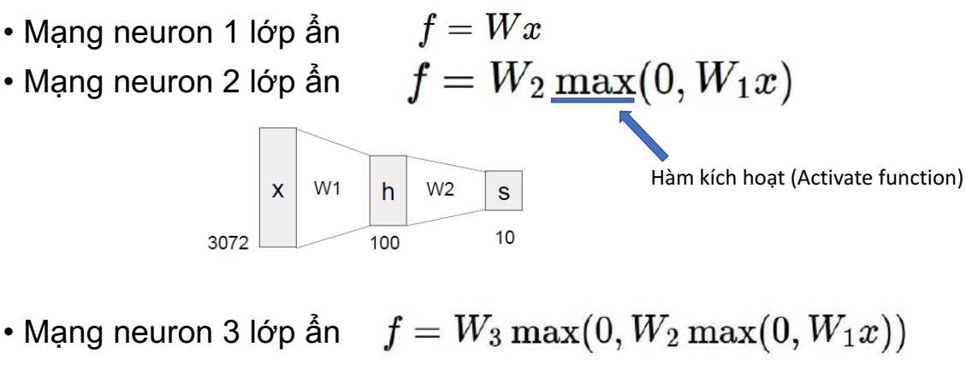

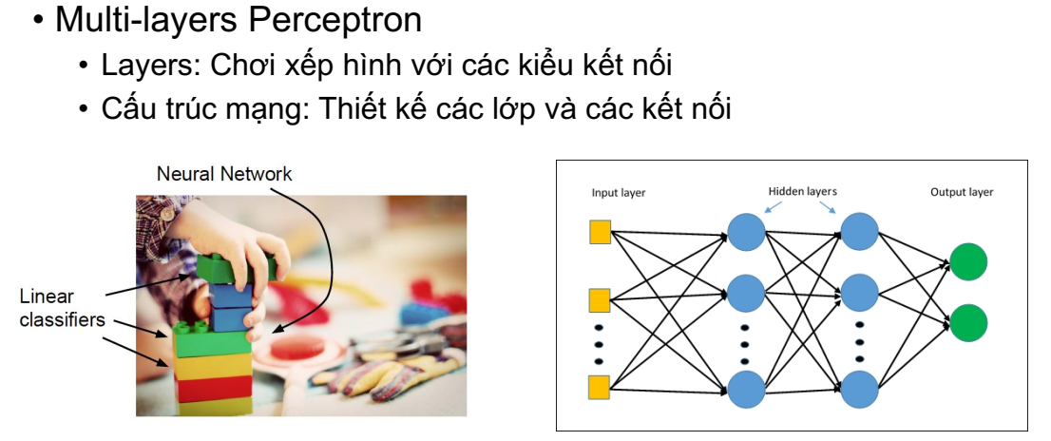
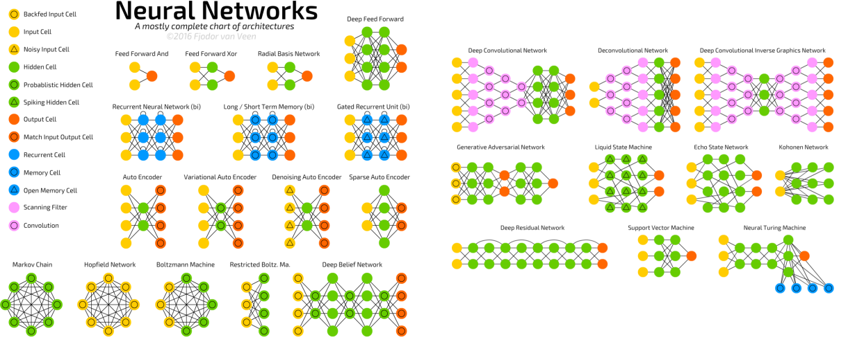
- Huấn luyện mạng
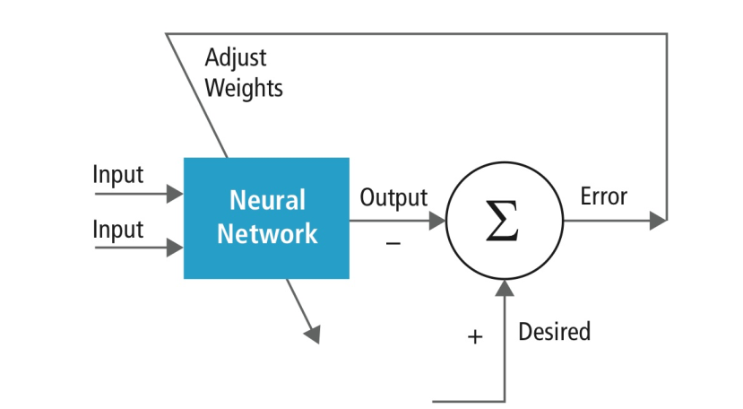

- Bài tập
Sử dụng Python dùng MLP cho các bài toán sau: Pima Indians Diabetes Database, wisconsin-breast-cance và Hepatitis Domain

Ngày 31 tháng 07 năm 2020
NGƯỜI BIÊN SOẠN

Trung tá, TS Trần Cao Trưởng

